ÉCOLES NORMALES SUPÉRIEURES
CONCOURS D'ADMISSION - SESSION 2012
Filière BCPST
COMPOSITION DE PHYSIQUE
Épreuve commune aux ENS de Cachan, Lyon et Paris
Durée : 4 heures
L'usage de toute calculatrice est interdit.
Les énergies renouvelables
Introduction
La raréfaction des combustibles fossiles et la lutte contre le réchauffement climatique global, impose de développer l'utilisation d'énergies dites renouvelables. Néanmoins leur mise en œuvre pose de nombreux problèmes de physique pour répondre aux contraintes économiques et environnementales. Dans ce problème on propose d'étudier quelques exemples d'utilisation d'énergies renouvelables dans le cadre de la production d'électricité.
Les différentes parties de l'épreuve sont indépendantes entre elles. Lorsque des applications numériques sont demandées, il s'agit de donner un résultat numérique en ordre de grandeur avec un seul chiffre significatif.
On rappelle l'expression de la puissance $P$ d'une force $\vec{F}$ s'appliquant en un point $M$ dont la vitesse est $\vec{v}:P=\vec{F}⋅\vec{v}$
La puissance $P$ est homogène à une énergie divisée par un temps. Son unité est le watt W .
1 Ordres de grandeur des ressources d'énergies renouvelables
Dans cette courte partie d'introduction, on établit l'ordre de grandeur des énergies renouvelables disponibles sur Terre. Les deux principales contributions à considérer sont l'énergie géothermique venant de la Terre et l'énergie rayonnée par le Soleil. On rappelle qu'un flux d'énergie est une puissance par unité de surface.
1.1 Énergie géothermique
1 Le gradient géothermique moyen est de l'ordre de 1 degré Celsius tous les 30 m . Sachant que la conductivité thermique des roches $k$ est de l'ordre de $2 W⋅{ m}^{−1}⋅{ K}^{−1}$, estimer en utilisant
la loi de Fourier le flux d'énergie géothermique $J_{G}$ en W.m $^{−2}$.
2 La puissance électrique consommée en France est de l'ordre de ${7.10}^{10} W$. Quelle serait la surface nécessaire pour alimenter la France en électricité par géothermie (en supposant une conversion sans perte) ? La surface de la France étant de l'ordre de ${5.10}^{11}{ m}^{2}$, conclure qu'en dehors de lieux présentant un gradient géothermique important (limites des plaques tectoniques par exemple), la géothermie n'est pas envisageable pour la production d'électricité à grande échelle.
1.2 Énergie solaire
La loi de Stefan relie le flux d'énergie lumineuse à la température d'un corps par la formule $J_{L}=σT^{4}$, avec $σ≈{6.10}^{−8} W.m^{−2}.K^{−4}$. Le Soleil est considéré comme une boule de rayon ${7.10}^{8} m$, dont la température de surface vaut 6000 K .
3 Estimer le flux d'énergie radiative à la surface du Soleil. On donne $6^{4}=1296≈{10}^{3}$.
4 La distance Terre-Soleil étant de l'ordre de $1,{5.10}^{11} m$, donner le flux d'énergie radiative provenant du Soleil au niveau de la Terre. On donne $(7/15)^{2}≈0,2$.
5 Dans des conditions optimales, c'est-à-dire pour un point d'observation situé à l'équateur sous un ciel sans nuages, le flux solaire arrivant au sol est d'environ ${10}^{3} W.m^{−2}$. Quel est le flux d'énergie arrivant sur un capteur horizontal, moyenné sur une journée de 24 heures ? On supposera que le jour et la nuit durent 12 heures et que la trajectoire apparente du Soleil reste dans le plan équatorial.)
6 Toujours sous ces conditions optimales avec une conversion en électricité sans perte, quelle serait la surface nécessaire pour fournir la puissance électrique consommée en France?
L'énergie du Soleil constitue ainsi la principale source d'énergie renouvelable. De plus l'énergie solaire est aussi à l'origine des mouvements de fluides à la surface de la Terre, dont une part de l'énergie cinétique peut être récupérée. D'une part l'inégale répartition du rayonnement solaire provoque le mouvement de masses d'air et d'eau à l'échelle de la planète en créant la circulation des vents dans l'atmosphère et des courants marins dans l'océan. D'autre part l'évaporation d'une partie de l'eau des océans, est à l'origine des écoulements d'eau à la surface des continents.
2 Transport d'énergie électrique en régime sinusoïdal
Pour produire de l'électricité à grande échelle, l'énergie mécanique extraite des énergies renouvelables est transformée en énergie électrique par des alternateurs. Puis l'énergie électrique doit être transportée efficacement vers les lieux de consommation tout en minimisant les pertes. Dans cette partie on aborde un modèle simple de transport de l'énergie électrique en régime sinusoïdal forcé. On considère que les alternateurs se comportent comme des sources de tension fournissant une tension sinusoïdale $U$ d'amplitude constante et de fréquence $f=50 Hz$.
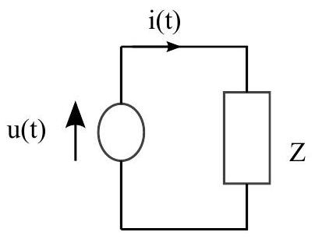
Figure 1 - Schéma électrique d'une source de tension connectée à un dipôle d'impédance $\underline{Z}$.
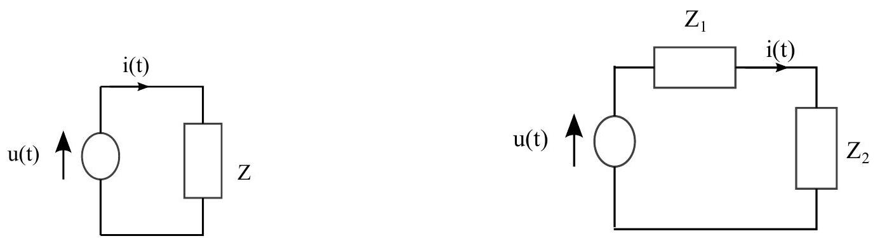
Figure 2 - Schéma électrique d'un générateur composé d'une source de tension et d'une impédance $\underline{Z_{1}}$, connecté à une impédance $\underline{Z_{2}}$.
2.1 Généralités
On considère l'alternateur comme une source idéale de tension fournissant une tension $u(t)=u_{m}cos⁡(ωt)$ connectée à un dipôle d'impédance a priori complexe $\underline{Z}$ (voir Fig. 1). On exprime le courant sortant du générateur par $i(t)=i_{m}cos⁡(ωt+ϕ)$.
7 Montrer que la puissance $P$ fournie par le générateur, moyennée sur une période, s'écrit :
$$⟨P⟩=U_{eff}I_{eff}cos⁡ϕ$$
On pourra utiliser la formule trigonométrique $cos⁡(p)cos⁡(q)=\frac{1}{2}[cos⁡(p−q)+cos⁡(p+q)]$. On rappelle $U_{\text{eff }}=\frac{u_{m}}{\sqrt{2}}$ et $I_{\text{eff }}=\frac{i_{m}}{\sqrt{2}}$.
8 On souhaite ensuite utiliser la notation complexe en notant $ȷ^{2}=−1$ :
$$\begin{matrix}u(t)=ℜ(\underline{u}(t)) & \text{ avec } & \underline{u}(t)=u_{m}exp⁡(ȷωt) \\ i(t)=ℜ(\underline{i}(t)) & \text{ avec } & \underline{i}(t)=i_{m}exp⁡(ȷωt+ȷϕ)\end{matrix}$$
Montrer alors que
$$⟨P⟩=\frac{1}{2}ℜ\left(\underline{u}(t){\underline{i}}^{∗}(t)\right)$$
On rappelle que le conjugué d'un nombre complexe $z=a+ȷb$ se note $z^{∗}$ et vaut $z^{∗}=a−ȷb$.
9 Exprimer $i_{m}$ et $ϕ$ en fonction de $u_{m}$ et $\underline{Z}$.
2.2 Exemple d'une ligne à haute tension
On décompose le dipôle d'impédance $\underline{Z}$ en un dipôle de la ligne électrique $\underline{Z_{1}}=R_{1}+ȷX_{1}$ et un dipôle de l'utilisateur $\underline{Z_{2}}=R_{2}+ȷX_{2}$, tous deux mis en série (voir Fig. 2).
10 Montrer que la puissance moyenne fournie aux bornes de la source de tension s'écrit :
$$P_{f}=\frac{R_{1}+R_{2}}{{\left(R_{1}+R_{2}\right)}^{2}+{\left(X_{1}+X_{2}\right)}^{2}}\frac{u_{m}^{2}}{2}$$
11 De même, montrer que la puissance moyenne reçue par l'utilisateur (aux bornes de $\underline{Z_{2}}$ ) s'écrit :
$$P_{u}=\frac{R_{2}}{{\left(R_{1}+R_{2}\right)}^{2}+{\left(X_{1}+X_{2}\right)}^{2}}\frac{u_{m}^{2}}{2}$$
12 En déduire l'expression du rendement énergétique $η$ de la transmission. Quel paramètre doit être minimisé pour avoir un bon rendement?
13 En pratique avoir un bon rendement n'est pas le critère le plus pertinent pour caractériser le transport d'énergie électrique. Il faut d'abord que la puissance transmise soit importante. En supposant qu'il soit possible de modifier $R_{2}$ et $X_{2}$, déterminer les conditions sur ces grandeurs pour avoir une puissance $P_{u}$ maximale et donner la valeur correspondante maximale de $P_{u}$. Quelle est alors la valeur du rendement? En déduire que quelque soit la valeur du rendement, il faut que $X_{1}=−X_{2}$, pour avoir une transmission de puissance efficace.
14 On suppose la condition précédente, $X_{1}=−X_{2}$, satisfaite. Exprimer la puissance $P_{J}$ dissipée par effet Joule dans la ligne de transmission en fonction de $R_{1}$, de $P_{f}$ et de $u_{m}$. En déduire l'intérêt d'utiliser des hautes tensions pour transporter l'énergie électrique.
15 Application numérique : On considère une ligne à haute tension connectée à un générateur produisant une tension d'amplitude $u_{m}={1.10}^{4} V$. La ligne de transmission est considérée comme une résistance $R_{1}=10Ω$ en série avec une inductance $L=0,1H$. Cette ligne alimente une impédance purement résistive $R_{2}=20Ω$. Calculer numériquement la puissance fournie approximativement par le générateur (on prendra $π≈3$ ), la puissance reçue par l'utilisateur aux bornes de la résistance $R_{2}$ et enfin le rendement de la transmission.
3 Énergie hydroélectrique
L'hydroélectricité consiste à convertir l'énergie potentielle de pesanteur d'une masse d'eau, en énergie cinétique en la mettant en mouvement. Puis en faisant passer l'écoulement d'eau produit à travers une turbine couplée à un alternateur, l'énergie cinétique de l'écoulement est convertie en énergie électrique.
3.1 Potentiel hydroélectrique
16 Considérons un tel écoulement de débit volumique $Q$, provenant d'un réservoir situé à une hauteur $H$ par rapport à la turbine. Exprimer la puissance $P_{\text{hydro }}$ correspondant au débit d'énergie cinétique à travers la turbine, causé par la diminution d'énergie potentielle, en fonction de $Q,H$, de la masse volumique de l'eau $ρ_{\text{eau }}$ et de l'accélération de la pesanteur à la surface de la Terre $g$. Que représente cette puissance dans le contexte de la production d'électricité et quels sont les paramètres à optimiser?
3.2 Équilibre hydrostatique d'un barrage dit «poids»
Pour réguler, contrôler l'écoulement, puis le canaliser vers la turbine, il est en général nécessaire d'utiliser une retenue d'eau, en construisant un barrage.
On modélise un barrage dit «poids » comme un prisme de longueur $L$ et de section triangulaire rectangle isocèle de côté $H$ (voir Fig. 3). Les dimensions $H$ et $L$ sont de l'ordre de 100 m . Le barrage est constitué d'un mélange béton-granulats de masse volumique homogène $ρ_{m}$. On suppose que la retenue d'eau ainsi créée est complètement remplie. On note $P_{0}$ la pression atmosphérique, dont on néglige la variation avec l'altitude $z$. La référence $z=0$ correspond au fond horizontal de la retenue d'eau. La hauteur d'eau dans le barrage est notée $h$ et est égale à $H$ dans cette partie.
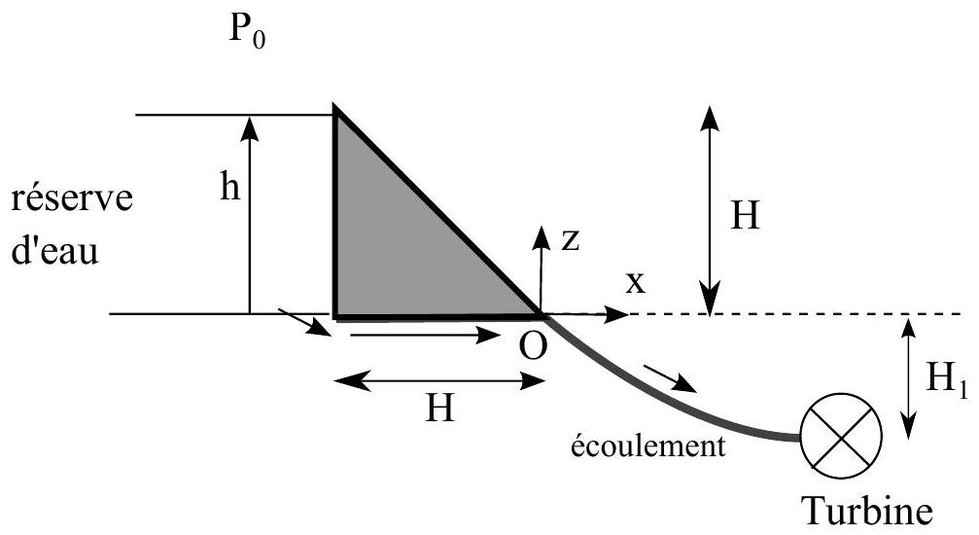
Figure 3 - Schéma de principe du barrage.
17 Donner l'expression de la pression hydrostatique dans l'eau en fonction de l'altitude $z$, de la masse volumique de l'eau $ρ_{\text{eau }}$ (considérée constante) et de l'accélération de la pesanteur $g$. Pourquoi les variations de pression hydrostatique sont-elles négligées dans l'atmosphère mais pas dans l'eau?
18 Exprimer la résultante des forces de pression hydrostatique s'exerçant sur le barrage due à l'eau sur la face amont ${\vec{F}}_{\text{eau }}$, puis celle des forces de pression due à l'air sur la face aval ${\vec{F}}_{\text{air }}$. En déduire l'expression de la force horizontale qui tend à faire céder le barrage.
19 Dans un barrage «poids », la force horizontale est compensée par une force de frottement solide entre le barrage et le sol. Cette force est dirigée selon $\vec{e_{x}}$ et sa norme est modélisée simplement par $\left\|{\vec{F}}_{\text{frottement }}\right\|≤μ‖\vec{R}‖$, avec $μ$ un coefficient de frottement et $\vec{R}$, la force de réaction normale du sol sur le barrage. Écrire l'équilibre des forces s'exerçant sur le barrage verticalement et horizontalement. En utilisant $\left\|\vec{F_{\text{frottement }}}\right\|≤μ‖\vec{R}‖$, en déduire la condition de stabilité du barrage sous forme d'une inégalité. Sachant que $μ$ est de l'ordre de $1/2$, la situation paraît-elle réaliste?
20 Les barrages dits «poids» sont un type de barrage de conception particulièrement simple. Les barrages «voûtes» constituent un autre type, où la vallée contenant la rivière est barrée par une mur de béton courbé. Sans faire de calculs, proposer des arguments expliquant leur intérêt par rapport aux barrages « poids ».
3.3 Écoulement à la sortie du barrage
On cherche à déterminer la vitesse $V$ de l'eau entrant dans la turbine. La retenue du barrage est remplie avec une hauteur d'eau $h(t)$ variant au cours du temps $t$, dont la valeur initiale à $t=0$ vaut $H$. La turbine est reliée par une canalisation au fond du barrage et se trouve plus bas à une altitude $z=−H_{1}$ (voir Fig. 3). La turbine est à l'air libre et la pression au niveau de la turbine est égale à la pression atmosphérique $P_{0}$. La section de la turbine $S$ vaut $1{ m}^{2}$, la surface de la retenue d'eau $S_{re}=10000{ m}^{2}$. On suppose que le débit volumique d'eau $Q_{e}$ entrant dans la retenue d'eau est négligeable devant le débit de vidange du barrage. De plus quel que soit la valeur de la hauteur d'eau $h(t)$, l'aire de la surface libre de l'eau contenue dans la retenue, reste constante et égale à $S_{re}$. La masse volumique de l'eau $ρ_{\text{eau }}$ est considérée constante.
21 En tenant compte de cette dernière hypothèse, exprimer en utilisant la conservation du débit volumique, la variation de la hauteur d'eau dans le barrage $\frac{dh}{ dt}$ en fonction de $V,S_{re}$ et $S$. Comment se comparent $\frac{dh}{ dt}$ et $V$ ?
22 Donner la relation de Bernoulli. Quelles sont les hypothèses de validité? Appliquer cette relation au cas du barrage en considérant un point $A$ à la surface de l'eau dans la retenue puis un point $B$ au niveau de la turbine. On justifiera au passage, sans faire de calcul, que les hypothèses de validité sont vérifiées. Évaluer la vitesse de l'eau au point $A$ en utilisant la question 21. Simplifier alors l'égalité obtenue précédemment. En déduire l'équation différentielle vérifiée par $h(t)$ :
$$\frac{dh}{ dt}=−\frac{S}{S_{re}}\sqrt{2g\left(h+H_{1}\right)}$$
23 On utilise la méthode de séparation des variables pour résoudre l'équation différentielle obtenue. On introduit la nouvelle variable $ψ(t)=h(t)+H_{1}$. Réécrire l'équation (5) en fonction de $ψ$ en introduisant la constante $K=\frac{S\sqrt{2g}}{S_{re}}$. Montrer que l'équation obtenue est équivalente à :
$$\frac{dψ}{\sqrt{ψ}}=−K dt$$
Intégrer les deux membres de l'égalité entre l'instant initial ( $t=0$ et $ψ=H+H_{1}$ ) et un instant quelconque ( $t=t^{∗}$ et $ψ=ψ^{∗}$ ). En déduire l'expression de $h$ en fonction de $t$, puis celle de $V$ en fonction de $t$. Quel peut être l'intérêt de placer la turbine à un niveau plus bas que le barrage? Par la suite, on adoptera les valeurs numériques suivantes pour simplifier les calculs, $H=100 m$ et $H_{1}=0 m$.
24 Exprimer le temps $T_{H}$ nécessaire pour vider complètement le barrage, puis faire de même pour le temps $T_{H/2}$ correspondant à une diminution de la hauteur initiale de moitié. Donner l'ordre de grandeur numérique de $T_{H}$ et sachant que $1−\frac{1}{\sqrt{2}}≈0,3$, évaluer le rapport $\frac{T_{H/2}}{T_{H}}$.
25 En utilisant l'expression de $P_{\text{hydro }}$ établie dans la partie 3.1, exprimer la puissance disponible pour la turbine en fonction du temps $t$.
Application numérique : Quel est l'ordre de grandeur numérique de la puissance disponible au début de la vidange?
26 En déduire l'énergie hydrodynamique $E_{\text{hydro }}(T)$ récupérable par la turbine correspondant à une vidange entre $t=0$ et $t=T$. Ensuite exprimer $E_{\text{hydro }}$ pour $T=T_{H}$ et pour $T_{H/2}$. Évaluer le rapport $\frac{E_{\text{hydro }}\left(T_{H/2}\right)}{E_{\text{hydro }}\left(T_{H}\right)}$ et commenter par rapport à la valeur du rapport $\frac{T_{H/2}}{T_{H}}$. Pourquoi, lors d'une exploitation commerciale du barrage, est-il intéressant de ne vider la retenue que de la moitié de la hauteur maximale?
3.4 Etude de la turbine Pelton
La turbine est le dispositif permettant de récupérer l'énergie hydraulique en créant le mouvement de rotation à partir de l'écoulement sortant de la canalisation. L'axe de rotation entraine un alternateur qui convertit l'énergie mécanique en énergie électrique. Les turbines Pelton sont utilisées pour des débits modérés et des hauteurs de chute importantes et se rencontrent dans les petites usines hydroélectriques de montagne. Ce type de turbines se compose de plusieurs godets hémisphériques appelés augets et placés à la périphérie d'une roue pouvant tourner autour d'un axe. Un jet d'eau de débit volumique $Q_{j}$ alimenté par la vidange du barrage, agit sur les augets et fait ainsi tourner la roue (voir Fig. 4). Le système est émergé et se trouve sous la pression atmosphérique $P_{0}$. La pesanteur est négligée dans cette étude.
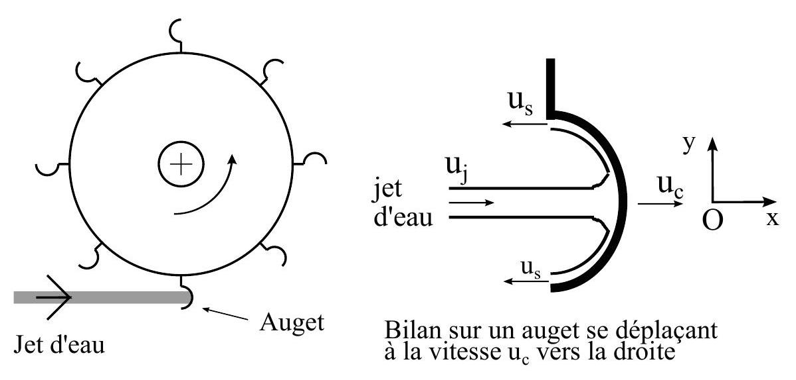
Figure 4 - À gauche, schéma d'une turbine Pelton mise en rotation par un jet d'eau (le nombre d'augets sur un système industriel est beaucoup plus grand). À droite, agrandissement sur un auget en contact avec le jet d'eau, dans le référentiel tangent de l'auget en translation uniforme à la vitesse $u_{c}$.
Bilan de quantité de mouvement sur un seul auget Pour déterminer la fréquence de rotation de la turbine en régime stationnaire, il suffit d'effectuer un bilan de quantité de mouvement sur l'axe horizontal sur l'auget le plus bas en contact avec le jet d'eau. On suppose que le nombre d'augets est suffisamment grand pour que le mouvement de rotation soit régulier. On considère
donc cet auget se déplaçant à une vitesse horizontale $u_{c}$. L'eau du jet arrive horizontalement sur la coupe avec une vitesse $u_{j}$ et on suppose que grâce à la géométrie de l'auget, l'eau suit la forme hémisphérique et quitte la coupe avec une vitesse $u_{s}$ parallèlement au jet incident ( $u_{s}<0$ ). $u_{c}$, $u_{j}$ et $u_{s}$ sont définies dans le référentiel terrestre.
27 Exprimer $u_{s}$ et $u_{j}$ dans le référentiel tangent à l'auget. Montrer alors que la vitesse de sortie s'écrit $u_{s}=−u_{j}+2u_{c}$ en appliquant la relation de Bernoulli dans le référentiel de l'auget.
28 En effectuant un bilan de quantité de mouvement du liquide contenu dans l'auget entre $t$ et $t+dt$, dans le référentiel terrestre, exprimer la force exercée par le fluide sur l'auget en fonction de la masse volumique de l'eau $ρ_{eau}$, du débit $Q_{j}$ et des vitesses $u_{j}$ et $u_{c}$.
29 Montrer que la puissance mécanique transférée à l'auget dans le référentiel terrestre s'écrit :
$$P_{c}=2ρ_{\text{eau }}Q_{j}\left(u_{j}−u_{c}\right)u_{c}$$
Donner l'allure de $P_{c}$ en fonction de $\frac{u_{j}}{u_{c}}$. Pour quelle valeur de $u_{c}$, cette puissance est-elle maximale? Dans ce cas que peut-on dire sur l'efficacité du transfert?
4 Énergie éolienne
La circulation atmosphérique se traduit par la présence de vents à la surface de la Terre. À certains endroits du globe, le vent est suffisamment important et régulier en direction et intensité pour que l'énergie cinétique de l'air dite éolienne soit utilisée pour la production d'électricité.
4.1 Estimation du potentiel de l'énergie des vents
30 En considérant que l'air est un gaz parfait dans les conditions standards de température et de pression ( $P_{0}=1$ bar $T=300 K$ ), calculer l'ordre de grandeur de la masse volumique de l'air $ρ$. On rappelle que la masse molaire de l'air $M$ vaut approximativement ${3.10}^{−2} kg.{mol}^{−1}$.
31 L'amplitude typique des variations de pression dans l'atmosphère au niveau du sol entre une zone de basse pression et une zone de haute pression est de l'ordre de 100 Pa . En déduire l'ordre de grandeur de la vitesse des vents, puis l'énergie volumique cinétique moyenne de l'air.
32 En exprimant le flux d'énergie cinétique arrivant par unité de surface, donner la puissance de l'énergie éolienne par unité de surface. En considérant des éoliennes de surface d'entrée de l'ordre de $100{ m}^{2}$, quel serait l'ordre de grandeur du nombre d'éoliennes nécessaires pour fournir la puissance électrique consommée en France. On rappelle que cette dernière est de l'ordre de ${7.10}^{10} W$.
4.2 Extraction de l'énergie du vent par une éolienne
Une éolienne se présente comme une grande hélice munie de pales faisant face au vent. Elle est mise en rotation par le flux d'air qui la traverse. Pour déterminer la puissance pouvant être
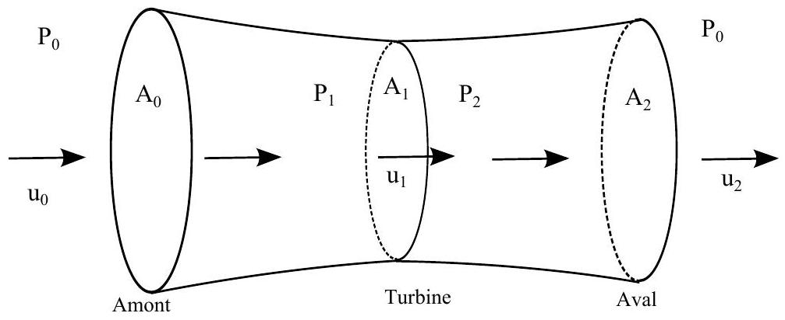
Figure 5 - Modélisation unidimensionnelle d'une éolienne.
extraite du vent par une éolienne, on adopte une modélisation unidimensionnelle $^{1}$. On considère l'éolienne comme une turbine traversée par un débit volumique d'air constant $Q_{a}$. On note $ρ$ la masse volumique de l'air dans cette partie. On considère l'écoulement comme incompressible, stationnaire et dirigé selon un axe horizontal qui est aussi l'axe de rotation de l'éolienne (voir Fig. 5). En entrée la section du conduit d'air est $A_{0}$ et la vitesse de l'air vaut $u_{0}$. Au niveau de la turbine la section vaut $A_{1}$ et la vitesse vaut $u_{1}$. Enfin en sortie la section vaut $A_{2}$ et la vitesse vaut $u_{2}$. Dans ce modèle les sections $A_{0}$ et $A_{2}$ se définissent à partir des lignes de courant interceptées par l'éolienne, mais ne sont pas délimitées physiquement (l'éolienne n'est pas enfermée dans un tube) donc les valeurs de $A_{0}$ et $A_{2}$ sont inconnues dans ce problème. $A_{1}$ peut être vue comme l'aire du cercle décrit par les bords des pales de l'éolienne.
33 En faisant un bilan horizontal de quantité de mouvement entre les sections $A_{0}$ et $A_{2}$, exprimer la force $F_{x}$ exercée par l'air sur la turbine. La puissance $P_{v}$ transmise par l'air à la turbine, peut être évaluée en prenant la puissance de cette force au niveau de la section $A_{1}$, $F_{x}⋅u_{1}$. Exprimer $P_{v}$ et réécrire le résultat en utilisant la valeur de $Q_{a}$ au niveau de la turbine.
34 De manière équivalente, la force exercée par l'air sur la turbine peut être considérée comme causée par une différence de pression entre la face avant $P_{1}$ et arrière de la turbine $P_{2}$. La pression de l'air en entrée et en sortie est égale à la pression atmosphérique $P_{0}$. Exprimer $P_{1}$ en fonction de $u_{1}$ et $u_{0}$ et $P_{0}$, en utilisant la relation de Bernoulli entre $A_{0}$ et $A_{1}$. Puis exprimer $P_{2}$ en fonction de $u_{2}$ et $u_{0}$ et $P_{0}$, en utilisant la relation de Bernoulli entre $A_{1}$ et $A_{2}$. Les variations de pression dues à la gravité sont négligées et on suppose donc que le champ de pression est uniforme sur chaque section considérée. En déduire une autre expression de la puissance $P_{v}$ transmise par le vent à la turbine.
35 En égalant ces deux puissances, en déduire une relation entre $u_{1},u_{0}$ et $u_{2}$. Remplacer $u_{1}$ dans l'expression de $P_{v}$.
36 La puissance du vent entrant dans l'éolienne s'écrit $P_{0}=\frac{1}{2}ρA_{1}u_{0} ^{3}$. Justifier cette expression. Exprimer le rendement de l'éolienne $r=\frac{P_{v}}{P_{0}}$ en fonction du rapport $x=\frac{u_{2}}{u_{0}}$, tracer son
allure et commenter. Pour quelle valeur de $x$, obtient-on le rendement $r$ maximal? Vérifier que la valeur maximale est égale à $r=r_{\text{max }}=\frac{16}{27}$.
37 Application numérique : En approximant $16/27≈0,6$, que devrait être la taille d'une éolienne pour fournir 100 kW en présence d'un vent de $10 m.s^{−1}$ ? On pourra utiliser les ordres de grandeur de la partie 4.1.
38 Le raisonnement précédent a été fait en prenant la vitesse du vent comme constante au cours du temps. Or une caractéristique du vent est de présenter une forte variabilité. On propose de décrire le vent par une loi probabiliste. Soit la probabilité élémentaire $dp$ d'avoir à un instant donné la vitesse $u$ du vent comprise entre $u$ et $u+du$. Alors $dp=f(u)du$, la fonction $f$ étant la fonction densité de probabilité du vent. On suppose dans cette question que :
$$f(u)=\frac{2u}{c^{2}}exp⁡\left(\frac{−u^{2}}{c^{2}}\right) \text{ avec } c=\frac{2⟨u⟩}{\sqrt{π}}$$
$⟨u⟩$ étant la vitesse moyenne du vent. Cette loi de probabilité est normalisée, c'est-à-dire $\int_{0}^{∞}{ }f(u)du=1$.
Donner l'allure de $f$ en fonction de $u$ et la commenter. En supposant que la turbine fonctionne dans des conditions optimales $\left(r=r_{max}=\frac{16}{27}\right)$ et que la vitesse d'entrée du vent dans la turbine $u_{0}$ suit la loi de densité de probabilité donnée par $f(u)$, comment s'écrit la puissance moyenne récupérée par la turbine $\left\langle P_{v}\right\rangle$ ( la moyenne se fait sur une durée longue par rapport aux temps de variation du vent ) ? On donne $\int_{0}^{∞}{ }x^{4}exp⁡\left(−x^{2}\right)dx=\frac{3}{8}\sqrt{π}$. Comment $\left\langle P_{v}\right\rangle$ et $P_{v}\left(\left\langle u_{0}\right\rangle \right)$ se comparent? Commenter ce résultat.
5 Énergie solaire thermique
L'énergie solaire peut être utilisée pour la production d'électricité à grande échelle en chauffant un fluide caloporteur décrivant un cycle thermodynamique moteur. Dans cette partie on présente le principe de fonctionnement d'une centrale électrique à concentration, en s'inspirant de l'exemple de la centrale Themis située en France dans les Pyrénées Orientales.
5.1 Étude d'une machine thermique à air chaud fonctionnant en cycle ouvert
Dans cet exemple simplifié $^{2}$, la conversion de l'énergie thermique en énergie mécanique se fait par une machine thermodynamique fonctionnant en système ouvert, décrivant un cycle en régime permanent et utilisant de l'air chaud comme fluide caloporteur (voir Fig. 6). L'air dans les conditions standard de température et de pression ( $P_{0}=1bar,T_{0}=300 K$ ), point $A$ du cycle, est aspiré et comprimé pour atteindre une pression $P_{B}$ de 7 bar, point $B$ du cycle. Puis l'air traverse un échangeur thermique en contact avec une cible recevant le rayonnement solaire concentré par des miroirs. On suppose que la puissance thermique transmise au fluide $P_{T}$ vaut ${10}^{6} W$, permettant à la sortie de l'échangeur d'atteindre au point $C$ du cycle, la pression $P_{C}$ et la température $T_{C}$. On prendra $P_{C}=P_{B}$. Enfin l'air chauffé traverse une turbine fournissant le travail moteur, subit une détente et est rejeté dans l'atmosphère, point $D$ du cycle, à la pression
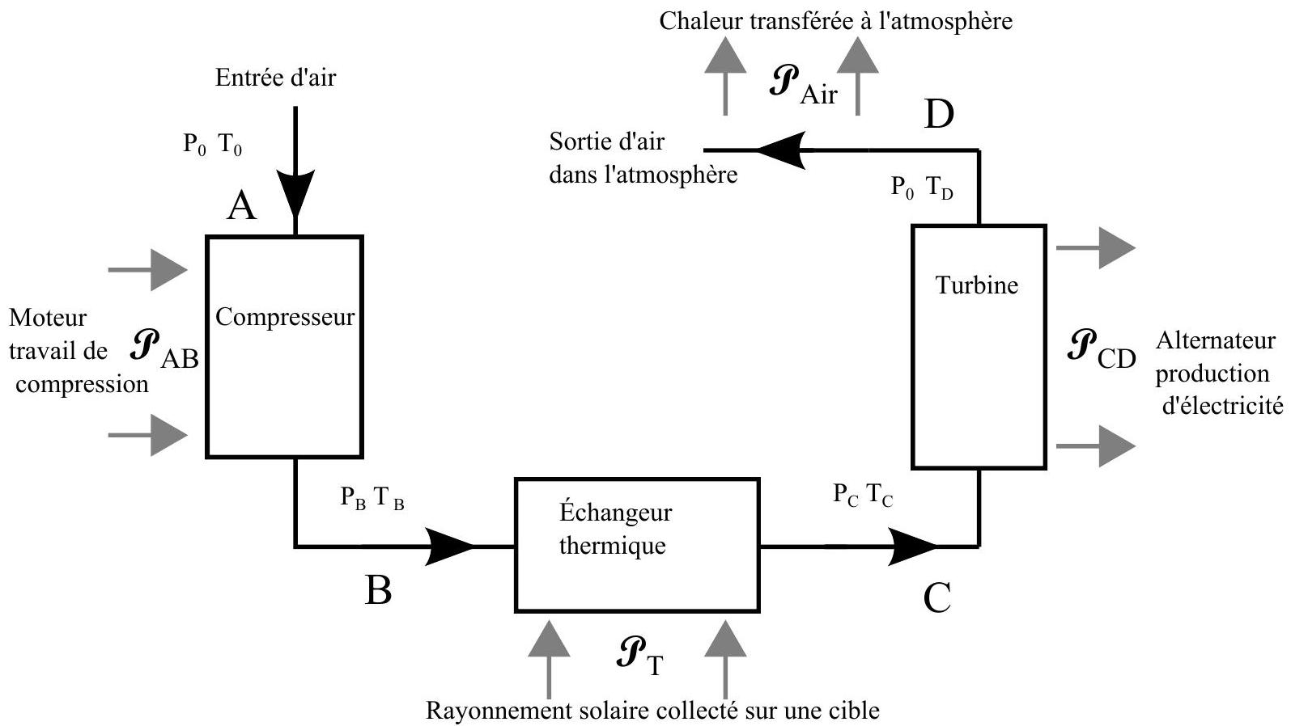
Figure 6 - Schéma de la boucle thermodynamique utilisée dans une centrale thermique solaire.
$P_{0}$ et à la température $T_{D}$. Pour simplifier on assimile l'air à un gaz parfait. De plus les deux transformations suivantes, celle entre $A$ et $B$ et celle entre $C$ et $D$, sont supposées adiabatiques réversibles (donc isentropiques). Le débit massique d'air $D_{m}$ circulant dans la boucle est constant et identique sur toute la boucle.
L'air circulant dans la machine thermodynamique constitue un système ouvert. Il convient d'utiliser exclusivement des variables intensives pour décrire l'état du système. On définit le volume massique $v$ comme le rapport du volume sur la masse $V/m$ ( $v$ est l'inverse de la masse volumique $ρ$ ).
39 Démontrer en appliquant le premier principe de la thermodynamique à un système ouvert unidimensionnel en régime stationnaire dans lequel circule de l'air avec un débit massique $D_{m}$,
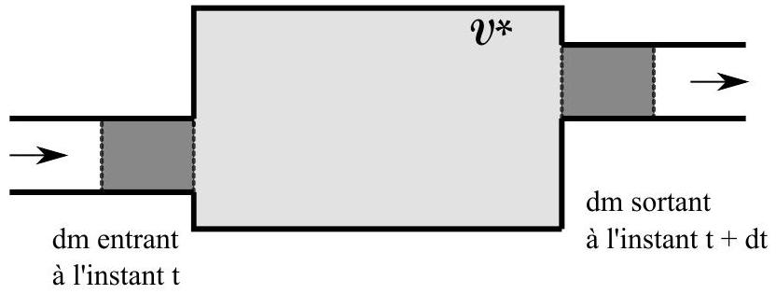
Figure 7 - Définition du système fermé effectif dans l'application du premier principe de la thermodynamique à un système ouvert en régime stationnaire. Le système fermé est constitué à l'instant $t$ du volume de contrôle $V^{∗}$ plus la masse $dm=D_{m} dt$ entrant pendant la durée $dt$. Le système fermé devient à l'instant $t+dt$ la somme du volume de contrôle $V^{∗}$ et de la masse $dm=D_{m} dt$ sortant pendant la durée $dt$.
la variation d'énergie mécanique étant négligeable, que :
$$D_{m}Δh=P_{W}+P_{Q}$$
Où $Δh$ désigne la variation d'enthalpie massique entre la sortie et l'entrée du système, $P_{W}$ la puissance mécanique utile, qui est la puissance reçue par le fluide de la part des parties mobiles de la machine thermique et $P_{Q}$ la puissance thermique due aux échanges thermiques avec l'extérieur. Pour cela on considérera le système fermé constitué par le fluide contenu dans un volume de contrôle $V^{∗}$ plus la masse de fluide $dm$ qui entre à l'instant $t$ et sort à l'instant $t+dt$, pendant la durée $dt$ (voir Fig. 7).
40 On considère l'air comme un gaz parfait diatomique de coefficient de Laplace $γ=\frac{C_{p}}{C_{v}}=\frac{7}{5}$. Sachant que la capacité calorifique à pression constante d'une mole d'air s'écrit $C_{p}=\frac{γR}{γ−1}$ avec $R$ la constante des gaz parfaits, donner l'expression de la variation d'enthalpie massique de l'air entre un état 1 et un état 2 , en fonction de $T_{1},T_{2}$, de $R$ et de la masse molaire de l'air $M$.
41 Déterminer la température au point $B,T_{B}$. En déduire l'expression de la puissance mécanique fournie pour comprimer l'air entre $A$ et $B,P_{AB}$. Commenter le signe.
De même exprimer $T_{C}$ en fonction, entre autre, de $P_{T}$.
Enfin déterminer la température au point $D,T_{D}$. En déduire l'expression du travail récupéré par la turbine entre $C$ et $D,P_{CD}$.
42 On définit l'efficacité de la turbine par $η=\frac{−P_{CD}−P_{AB}}{P_{T}}$. Exprimer $η$ en fonction du rapport des pressions $\frac{P_{B}}{P_{0}}$.
Application numérique : Évaluer numériquement $η$ (on donne $7^{−2/7}=0,57$ ). Quel est l'ordre de grandeur de la puissance mécanique produite par la centrale solaire thermique?
6 Énergie des vagues
Le phénomène de houle se traduit par la propagation de vagues à la surface des mers et des océans. Ces vagues principalement créées par le vent, transportent une énergie cinétique importante, dont on essaie de récupérer une partie pour produire de l'électricité. On considère ici le cas d'un dispositif flottant en pleine mer.
6.1 Potentiel houlomoteur
Lorsque les vagues sont d'amplitude modérées, elles peuvent être considérées comme des ondulations régulières de la surface dont on peut faire l'analyse dans un plan vertical parallèle à la direction de propagation des vagues. Dans ce cas et lorsque la profondeur du fond est assez grande pour ne pas influencer la houle, les particules de fluide décrivent des cercles dont l'amplitude décroît exponentiellement avec la profondeur. On fait l'analyse dans un plan parallèle à la direction de propagation $x$ et à l'axe vertical selon $z$ (voir Fig. 8). L'axe $Oz$ est dirigé vers le haut. La référence $z=0$ correspond à la surface d'eau lisse en absence de vagues donc $z$ est négatif sous la surface. On note dans cette partie $ρ_{\text{eau }}$ la masse volumique de l'eau et $\vec{g}=−g{\vec{e}}_{z}$ l'accélération de la pesanteur.
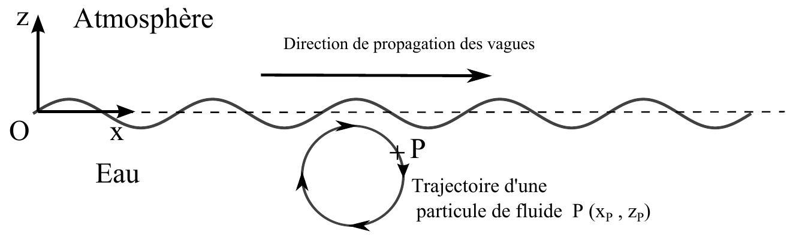
Figure 8 - Propagation des vagues à la surface de l'eau. Les particules de fluide ont une trajectoire circulaire.
Dans ces conditions, pour une vague d'amplitude $a$, la trajectoire d'une particule fluide $\left(x_{P},z_{P}\right)$ peut s'écrire en tout point du liquide en fonction de la coordonnée horizontale $x$ (direction de propagation de la vague) et du temps comme :
$$\begin{matrix}x_{P} & =aexp⁡(kz)cos⁡(ωt−kx) \\ z_{P} & =aexp⁡(kz)sin⁡(ωt−kx)\end{matrix}$$
La fréquence temporelle de l'onde s'écrit $f=ω/2π$, tandis que la période spatiale de la vague (ou longueur d'onde) $λ$ s'écrit $λ=2π/k$. Ainsi la distance entre deux maxima de la vague est égale à $λ$. Les vagues résultent d'un transfert périodique entre l'énergie cinétique et l'énergie potentielle de pesanteur du liquide.
43 Exprimer l'énergie potentielle de pesanteur d'une particule fluide de volume élémentaire $dx dy dz$, située à une hauteur $z$. Cette densité volumique d'énergie potentielle est notée $e_{p}$ et dépend de la coordonnée verticale $z$. On prend comme origine de l'énergie potentielle de pesanteur l'altitude $z=0$, correspondant au niveau de la surface libre d'eau en l'absence de vagues. On considère à un instant donné qu'en présence d'une vague d'amplitude $a$, la surface de l'eau suit l'équation $h(x)=−asin⁡(kx)$ (pour un choix de l'origine des temps). L'énergie potentielle $E_{pv}$ du fluide situé entre $x$ et $x+λ$ par unité de longueur selon $Oy$ s'écrit alors :
$$E_{pv}=\int_{0}^{λ}{ }dx\int_{0}^{h(x)}{ }dze_{p}(z)$$
Montrer que $E_{pv}$ peut s'exprimer comme :
$$E_{pv}=\frac{ρ_{eau}ga^{2}λ}{4}$$
Indication : On pourra utiliser la formule trigonométrique $sin⁡(u)^{2}=\frac{1−cos⁡(2u)}{2}$.
44 À partir des équations (7) et (11), exprimer la valeur du carré de la norme de la vitesse d'une particule fluide. En déduire l'énergie cinétique $e_{c}$ d'une particule fluide de volume élémentaire
$dx dy dz$. L'énergie cinétique par unité de largeur d'une vague de longueur d'onde $λ,E_{cv}$, est définie par :
$$E_{cv}=\int_{0}^{λ}{ }dx\int_{−∞}^{h(x)}{ }dze_{c}(z)$$
Sachant de plus que $h(x)≪λ$, montrer que $E_{cv}$ s'écrit :
$$E_{cv}=\frac{ρ_{eau}ω^{2}a^{2}λ}{4k}$$
45 Dans un mouvement oscillatoire dit harmonique, l'énergie potentielle et l'énergie cinétique, moyennées sur une période, sont égales. En faisant cette hypothèse trouver une relation entre $ω$ et $k$.
Application numérique : La fréquence typique des vagues au milieu de l'océan est $f=0,1 Hz$. Quelle est la valeur de la longueur d'onde $λ$ correspondante?
46 Exprimer l'énergie mécanique $E_{m}=E_{cv}+E_{pv}$ d'une vague de longueur d'onde $λ$ par unité de longueur selon $O_{y}$ en fonction de $a$, de $λ$, de $ρ_{\text{eau }}$ et de $g$.
On admet que la vitesse de propagation de l'énergie de la vague vaut $c_{g}=\frac{g}{2ω}$. Vérifier que $P_{v}=\frac{c_{g}E_{m}}{λ}$ est homogène à une puissance par unité de longueur. $P_{v}$ représente la puissance des vagues (par unité de longueur selon $Oy$ ) disponible dans le cadre de la récupération de l'énergie houlomotrice.
Application numérique : Quel est l'ordre de grandeur de la puissance $P_{v}$ d'une vague de 1 m de hauteur, et de fréquence $f=0,1 Hz$ ? Sachant que la consommation d'électricité en France est de l'ordre de ${7.10}^{10} W$, quel serait l'ordre de grandeur de la longueur cumulée des dispositifs récupérant l'énergie houlomotrice, pour subvenir aux besoins électriques du pays.
6.2 Récupération de l'énergie des vagues à l'intérieur d'un flotteur
Un des principes de récupération de l'énergie des vagues consiste à placer un pendule pesant à l'intérieur du flotteur (par exemple une bouée ou un bateau). Les oscillations du flotteur dues aux vagues, vont faire osciller le pendule. La rotation du pendule autour de son axe pourra être convertie en électricité. Ce principe de fonctionnement est mis en œuvre dans le dispositif $SEAREV$ développé à Nantes. Dans cette partie, on étudie dans le référentiel du flotteur, le mouvement du pendule en modélisant la conversion d'énergie mécanique en énergie électrique comme un terme de frottement visqueux (proportionnel à la vitesse). Le pendule est assimilé à un point $M$ de masse $m$, relié à l'axe de rotation $O$ par une tige de masse négligeable, rigide et inextensible de longueur $L$ (voir Fig. 9). On appelle $α$ l'angle de centre $O$ entre la position du point $M$ et la verticale (position au repos). On considère un flotteur petit devant la longueur d'onde de la vague $λ$. Dans ce cas $^{3}$ son mouvement sera celui d'une particule fluide située sur la surface $(exp⁡(kz)=1$ pour $z=0)$. On admet que dans le référentiel du flotteur, une force due à ce mouvement ${\vec{F}}_{ie}$ s'applique au point $M$, s'écrivant ${\vec{F}}_{ie}=−m{\vec{a}}_{P}$, où ${\vec{a}}_{P}$ est l'accélération du fluide dans le référentiel terrestre. La force de frottement due à la conversion mécanique électrique s'écrit ${\vec{F}}_{el}=−K{\vec{v}}_{M}$ avec ${\vec{v}}_{M}$ la vitesse du point $M$ dans le référentiel du flotteur. Par la suite on fait l'analyse en utilisant les coordonnées polaires au point $M$ avec $r=L$ et $θ=α$.
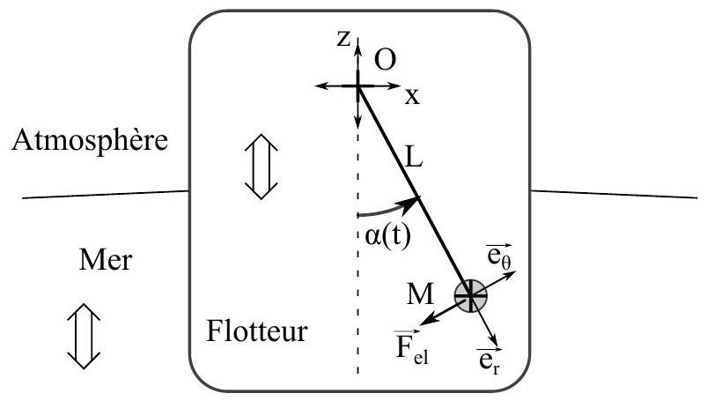
Figure 9 - Principe de récupération de l'énergie des vagues, grâce à un pendule pesant placé dans un flotteur. La masse du pendule $m$ est concentrée au point $M$ relié par une tige de longueur $L$ à l'axe de rotation horizontal passant par $O$. La conversion d'énergie mécanique en énergie électrique se traduit par la présence d'une force ${\vec{F}}_{el}$ s'opposant au mouvement du point $M$ d'expression ${\vec{F}}_{el}=−K{\vec{v}}_{M}$.
47 En prenant un flotteur placé en ( $x=0,z=0$ ), expliciter l'expression de ${\vec{F}}_{ie}$ en fonction de l'amplitude des vagues $a$, de leur pulsation $ω$ et du temps $t$. Puis projeter l'expression obtenue sur la base polaire associée à $M$ et à l'angle $α$.
48 Appliquer le principe fondamental de la dynamique au point $M$ en coordonnées polaires en projection selon ${\vec{e}}_{θ}$. En déduire l'équation différentielle vérifiée par $α$ par rapport au temps.
49 On poursuit l'étude pour de faibles angles $α$. Simplifier l'équation précédente et montrer qu'on obtient l'équation d'un oscillateur harmonique amorti forcé sinusoïdalement :
$$mL\frac{d^{2}α}{ dt^{2}}+KL\frac{dα}{ dt}+mgα=maω^{2}cos⁡(ωt)$$
50 On résout l'équation précédente en régime sinusoïdal forcé en cherchant une solution de la forme :
$$α(t)=ℜ(\underline{A}(ω)exp⁡(ȷωt))$$
Quelles sont les conditions de validité de cette méthode? Expliciter l'expression de $\underline{A}$ en fonction de $ω$. On introduira la pulsation $ω_{0}=\sqrt{g/L}$ et le paramètre $β=\frac{K}{m}$. Enfin donner la solution $α(t)$.
51 Montrer que l'énergie récupérée sur une période d'oscillation $T=1/f$ s'écrit :
$$W_{el}=\int_{0}^{T}{ }KL^{2}{\left(\frac{dα}{ dt}\right)}^{2} dt$$
En utilisant la solution du régime sinusoïdal forcé, obtenir l'expression de $W_{el}$ en fonction des paramètres du problème. Donner l'allure de la courbe $W_{el}$ en fonction de $K$. Expliquer pourquoi il existe une valeur de $K$ optimale.
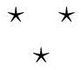

  - Ce modèle est critiquable car il néglige le mouvement de rotation de l'air après passage à travers l'hélice. Néanmoins il donne les bons ordres de grandeurs.
  - La boucle thermodynamique Pégase de la centrale Thémis est plus complexe, le cycle d'air chaud est couplé à un cycle secondaire où circule de la vapeur, ce qui permet d'améliorer le rendement. De plus un brûleur permet de compenser les variations rapides d'éclairement.
  - Dans ce modèle simplifié on néglige le ballotement du flotteur qui représente une part importante du transfert d'énergie.

